*TP GP27*

*PROBLÈME LOT SIZING*

* SOMMAIRE

1. Introduction au sujet : contexte générale du problème
2. Résolution mathématique (problème d’optimisation ,convexité)
3. Reproduction de la solution sous Python (solution d’optimisation ,les courbes d’évolution du cout totale en fonction du paramétre du problème( D,K_m,n,q)
4. Analyse de sensibilité :Facteurs influant sur le cout totale (D,K_m,n,q)
5. Divers

1. *Introduction au sujet*
   1. Contexte générale

La détermination de la taille de lot de réapprovisionnement et du nombre d'expéditions dans une configuration de production traditionnelle a suscité un grand intérêt parmi les chercheurs au cours des dernières décennies. Pour rester compétitif dans la concurrence moderne, le fabricant doit prendre de bonnes décisions concernant la taille du lot à expédier au détaillant. Cet article présente une recherche proposée sur une politique d'expédition pour une configuration de production imparfaite, prenant en compte les coûts de transport. Le modèle analyse le dimensionnement des lots pour les fabricants et les détaillants avec des imperfections en termes d'expéditions de taille égale. De plus, une politique de remise sur l'ensemble des unités pour l'expédition est envisagée, et des calculs numériques ainsi que des analyses de sensibilité sont effectués pour approfondir la compréhension des spécifications du modèle.

Cette détermination de la taille de lot de réapprovisionnement et du nombre d'expéditions dans une configuration de production a été un sujet central. Les chercheurs ont développé divers modèles mathématiques considérant différentes conditions pour réduire les coûts globaux. L'article mentionne des travaux antérieurs tels que le modèle de quantité de production économique (EPQ) de Taft, qui a été étendu par d'autres chercheurs. Cependant, ces modèles ont supposé l'absence de défauts dans les processus de production, ce qui n'est pas réaliste. D'autres chercheurs ont étudié des environnements de production spéciaux, prenant en compte la reprise des articles de mauvaise qualité

L'article souligne également le développement de politiques de transport pour différentes configurations, avec des exemples tels que la politique d'expédition de Goyal et Nebebe, qui considère une première livraison assez petite suivie de lots plus importants. D'autres chercheurs ont abordé des problèmes tels que la taille de lot d'expédition, les coûts de transport et la sur-déclaration de la taille du lot (ceux qui n’est pas pris en compte ici), étant eux-mêmes des suivis des recherches de la politique de Cardenas-Barron, notion beaucoup plus compliquée sans intérêt avec le reste de notre développement.

b) Domaine d’application

Le domaine d’application est applicable pour tout secteurs professionnels que ça soit entreprise, PME ou grande filiale dès lors où des commandes d’articles soit nécessaires.

c) Hypothèses

* Les taux de demande et de production sont constants et connus sur l'ensemble de l'horizon de planification. Le taux de production est supérieur au taux de demande (P > D), donc aucune pénurie n'est prévue.
* Après chaque cycle de production, les produits sont examinés à 100 % du côté de la fabrication, et les coûts de contrôle sont ignorés.
* Deux types de coûts des commandes différées sont pris en considération : linéaire, c'est-à-dire que le coût de commandes différées s'applique à la moyenne des commandes différés, et fixe, c'est-à-dire que le coût de commandes différées s'applique au niveau maximal des commandes différés.
* Aucun rebut n'est généré au cours du cycle, et tous les produits défectueux sont retravaillés pour en faire des produits de qualité parfaite.
* L'inventaire initial est suffisant pour répondre à la demande du détaillant pendant le premier cycle de production.
* Seul un type d'article est pris en compte dans le développement du modèle.
* Les coûts de possession sont pris en compte pour l'inventaire moyen.
* La production et la reprise sont effectuées dans le même système de fabrication au même taux de production.

d) Paramètres du modèle

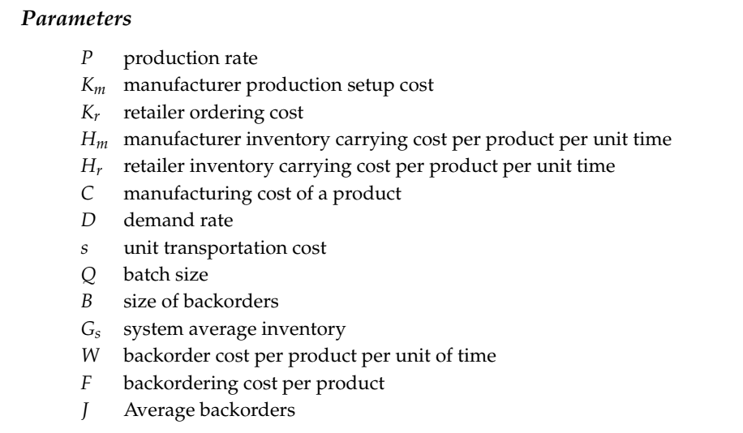

1. Variables de décision sur lesquels nous allons interagir

1. Formulation du modèle

Comme le modèle prend en compte l'expédition des produits finis du fabricant au détaillant, le modèle est composé des types de coûts suivants, à savoir le coût de configuration du fabricant, le coût de commande du détaillant, le coût de possession des inventaires du fabricant et du détaillant, les coûts de commandes en souffrance fixes et linéaires, le coût de production et le coût unitaire de transport. Dans cette configuration, des articles imparfaits sont également produits et sont retravaillés dans le même cycle de production pour devenir des articles parfaits. On suppose que ce taux de défaut suit une distribution uniforme et a le même coût de production chaque fois que des produits défectueux sont retravaillés.

1. *Résolution mathématique de l’étude*
2. Explication du modèle de façon schématisée :

b) Étude des différents termes composant le cout total :

Coût de configuration :

Coût de commande :

Inventaire maximum disponible :

Coût de stockage :

Commande différée de façon fixe ou linéaire :

Coût de production :

Coût de production (en prenant en compte les pièces défectueuses :

Coût de transport :

Pour calculer le cout total, nous devons additionner l’ensemble des paramètres énumérés précédemment ou comme l’illustre l’image ci-dessous :



Ou écrit de façon mathématique :



Ce qui donne après simplification, mise sous même dénominateur (ici Q=n*q):



Pour minimiser le coût total, nous cherchons les n et q optimum ( vérification des conditions de convexité avant ) :

De plus, en vérifiant que la dérivée seconde et le déterminant de la matrice hessienne de 2e ordre est positive montrent que tous les termes de TC sont positifs :

Concrètement il faut que le déterminant de la matrice hessienne soit positive et un des élément de la diagonale soit positive :

En soustrayant les termes de l’équation (22) et (21), nous trouvons :

En procédant par identifications, nous notons :

Ceux qui donne en utilisant un changement de variable M, N, O :

Pour vérifier la convexité du TC (total cost), le déterminat de la hessiene soit positive et un des éléments de la diagonale soit positive :

 , cette inéquation est vraie ce qui implique que notre fonction est convexe donc admet un minimum à l’optimum (n_opt et q_opt).

L’étude des point critiques optimales doit vérifier :

On a donc en reprenant l’équation (16) et (17),

Ceux qui donne après simplifications :

En remplaçant l’équation (32) dans (30), on obtient la forme finale de la taille du lot d’expédition optimale :

Et pour obtenir, notre nombre de livraisons optimales, nous allons soustraire l’équation (33) à (30)(résoudre simultanément les 2 équation de tel sorte à avoir (33)-(30)=0)

Après simplification nous trouvons :

La formule du TC optimale peut donc s’écrire de la manière suivante :



Le modèle proposé analyse le cas où le coût de transport est considéré comme une fonction de la taille du lot d'expédition () et dans un format de coût avec remise en fonction de l'unité plutôt que de le considérer comme faisant partie du coût de configuration ou de commande, ou comme étant insignifiant. Comme le modèle prend en compte l'expédition des produits finis du fabricant au détaillant en tenant compte du coût de transport, une structure de coût de transport par unité a été proposée pour ce cas.

De plus, pour chaque taille de lot, le coût de transport varie en fonction d’une plage, par exemple :

Pour l’intervalle de taille de lot, ⊆ [0 ; X1], la valeur du cout unitaire est

Ceux qui donne par itération, ⊆ [ ; ] donne la valeur (avec >

En multipliant par D qui est une constante initialement fixé dans le problème on aura le cout de transport correspond à notre problème .

1. *Reproduction de la solution sous Python avec explications du code et des courbes :*

a) Valeurs numériques utilisés :

Valeurs utilisées dans le modèle : (Voir 3.b.2) dans le code Python)

Cout unitaire de transport en fonction du taille du lot d’expédition ( ): (Voir 3.b.5) dans le code Python)

b) Implémentation du code sous Python

1. Importation de la bibliothèque adéquate

1. Définition de chaque constante du problème

1. Fonctions calculant « n », « q » et le cout total TC avec les constantes du problème

1. Calculs de et  :

1. Calcul des couts unitaires de transport en fonction de la taille du lot d’expédition :

1. Calcul du cout total optimal (ici quand n= et q=)



1. Le code nous donne les valeurs optimales de , et de pour avoir un coût total optimal

1. Tracer des résultats sous forme d’une courbe

1. Étude des résultats :

Les valeurs obtenues pour n sont de 4 commandes avec une taille de lot de 9 quantités et le coût de transport correspondant est fixé à 3.5 USD. Ceux qui nous donnent un cout total de 6611,22 USD

4.*Facteurs pouvant influencer sur notre fonction objectif TC*

a)Influence de la demande D sur le coût total :

La courbe ci-dessus représente l’évolution cumulées croissante du cout total en fonction de la demande (j’ai pris une liste de demande prenant 100 valeurs ente 0 et 100 , et j’ai calculé le cout total correspond a chaque valeur de la demande dans la liste D_values , les résultas du cout total en pourcentage sont placé dans une liste noté T)

Les auteurs du sujet obtiennent une courbe similaire en se basant sur un référentiel différent :

Comme le montre la Figure g), il existe une relation directe entre le taux de demande et le coût total du système. On peut observer que le taux de demande est le paramètre le plus sensible parmi tous les autres paramètres. Une augmentation ou diminution de sa valeur de 50% de sa valeur d'origine augmente le coût total du système de 41,3%. Ainsi, changer les valeurs du taux de demande dans ces plages indiquées affectera remarquablement le coût total du système.

b)Influence du paramétre Km sur le coût total :

En reprenant le même début de code que le précédent, nous allons seulement changer l’ensemble des valeurs des demandes par celui des coûts de configurations en fonction du coût total.

La différence se joue uniquement sur la boucle du coût total où l’ensemble des valeurs n’est pris qu’en fonction des couts de configuration (voir en dessous) :

La courbe qu’il lui est associé :

Ici, la courbe montre que pour un coût de configuration nul les couts finaux seront supérieurs à 6200 et que pour une croissance progressive du coût de configuration, le coût total croit en conséquence.

Mais cela n’est pas clairement pas représentative du modèle réel et du paramètre mise en jeu, c’est pourquoi nous allons passer en pourcentage pour avoir une meilleure vision de l’influence des coûts de configuration sur les coûts globaux

Sur Python, nous allons donc avoir comme changement :

Dans la ligne 2, nous avons adapté l’échelle de représentation de la courbe en passant en pourcentage ayant un max en abscisse allant jusque 100 pour avoir une meilleure représentation du paramètre :

Comme le montre la Figure, il existe une relation directe entre le coût de configuration de la production manufacturière et le coût total du système. On peut constater que le coût de configuration de la production manufacturière n'est pas très sensible, et augmenter sa valeur de 50% de sa valeur d'origine augmentera le coût total du système de seulement 2,45%. De même, une diminution de sa valeur de 50% de sa valeur d'origine réduit le coût total du système de seulement 2,45%. De la même manière, une augmentation ou une diminution de sa valeur de 25% augmente ou diminue le coût total du système de 1,23%. Ainsi, si les valeurs sont modifiées dans ces plages mentionnées, le coût total du système n'est pas beaucoup affecté.

Ce qui est obtenu dans le sujet est :

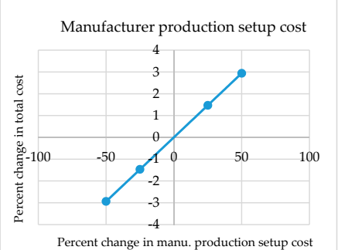

c) Influence de n, le nombre de livraisons

Sur le même principe que fait précédemment avec les couts de configuration, nous allons nous intéresser au nombre de livraisons pouvant être engendré par le système en bouclant notre cout total en cumulés croissant sur le nombre de livraison « n » possibles :

Nous obtenons comme courbe :

Shipment Numbers

Analyse : on se rend compte que pour un certain nombre de livraisons, il existe un coût total beaucoup plus avantageux. Ici, le nombre de livraisons en passant par valeur entière est situé autour de 4 par an comme indiqué dans le sujet.

En repassant en pourcentage et adaptant l’échelle d’étude, nous avons :

Ce qui nous donne :

La minimisation du coût total est effective lorsque nous sommes à 4 livraisons, cela est confirmé dans le graphique du sujet.

Shipment Numbers

Comme illustré dans la Figure i), il existe une relation directe entre le nombre d'expéditions et le coût total du système. Un phénomène intéressant peut être observé en cas de modification des valeurs du nombre d'expéditions. L'augmentation ou la diminution du nombre d'expéditions augmente le coût total du système. Augmenter la valeur du nombre d'expéditions de 50% de sa valeur d'origine augmente le coût total du système de 5,63%. Ainsi, en modifiant les valeurs du nombre d'expéditions, le coût total du système est augmenté.

d) Influence de q, la taille du lot d’expédition :

En se basant sur la taille du lot nous allons de la même manière étudié l’influence de « q » sur l’ensemble du cout total :

En changeant le code Python dans la boucle par l’ensemble des valeurs possibles de q, nous avons

Nous obtenons sous Python :

Analyse : Ici, le coût total peut-être minimisé par une certaine taille de lot de livraison estimé dans l’intervalle [7,5 ; 10] :

Ce qui nous donne en courbe :

Les auteurs du sujet obtiennent :

Comme indiqué dans la Figure , il existe une relation directe entre la taille du lot d'expédition et le coût total du système. Un phénomène intéressant peut également être observé en cas de modification des valeurs de la taille du lot d'expédition. En augmentant ou en diminuant la taille du lot d'expédition, le coût total du système est augmenté. Augmenter sa valeur de 50% de sa valeur d'origine augmente le coût total du système de 8,35%. Ainsi, pour tout changement dans les valeurs de la taille du lot d'expédition, le coût total du système est augmenté.

*MERCI POUR VOTRE ATTENTION*